

**ESCUELA POLITÉCNICA NACIONAL**

**FACULTAD DE INGENIERÍA DE SISTEMAS**

**CARRERA: Ingeniería en Sistemas Informáticos y de Computación**

**PERÍODO ACADÉMICO:** 2020_A

**INTEGRANTES:** Rafael Vinueza

**ASIGNATURA:** SIC754-APLICACIONES WEB

**FECHA DE ENTREGA:** 02/08/2020

**Historias de Usuario y Modelo de la Base de Datos**

**Proyecto:** Tienda de videojuegos “Expensive Games Store”

**Modelo de Base de Datos**

El modelo de la base de datos se ha realizado en la herramienta power designer y se puede observar en la siguiente imagen

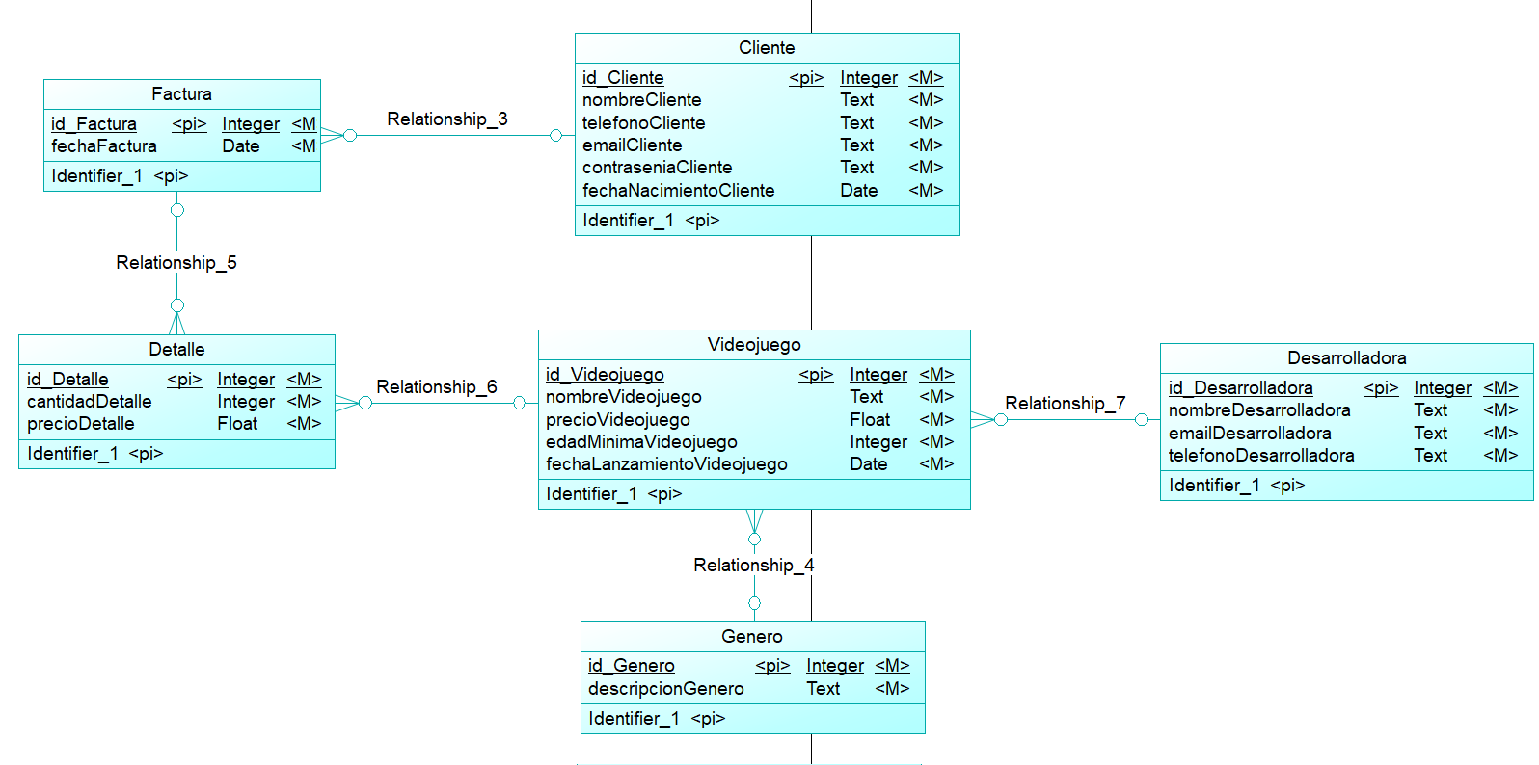

El archivo de power designer (con extensión .cdm) está disponible en la carpeta del proyecto o en el siguiente enlace de un repositorio en one drive:

<https://epnecuador-my.sharepoint.com/:f:/g/personal/rafael_vinueza_epn_edu_ec/EiBtmlxsgjJAmQ4CLVGZZbgB8cbFZ15d765K2TNjFJsyBg?e=csdbjG>

**Historias de Usuario**

Las historias de usuario se han creado basándose en la siguiente plantilla:

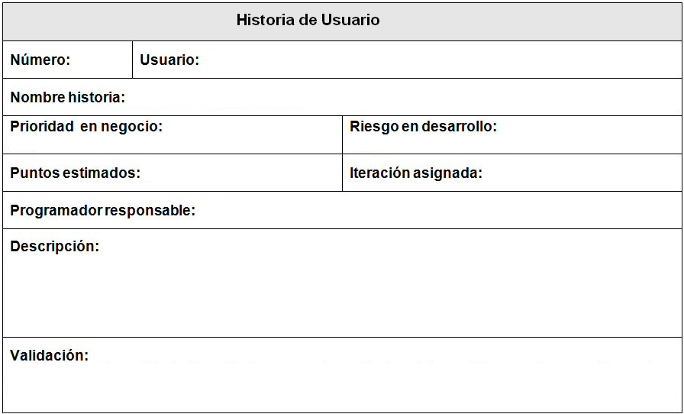

Para realizar la puntuación de las historias de usuario se ha utilizado el método de Póker de Planificación en Scrum el cual consiste en estimar el esfuerzo necesario de cada historia de usuario escogiendo una puntuación de la siguiente plantilla:

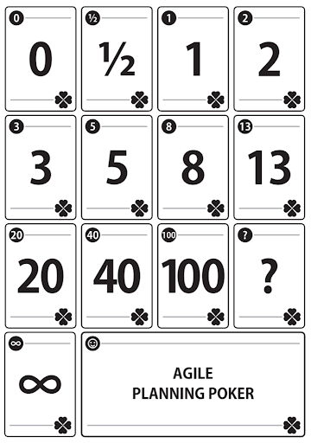

Debido a que únicamente yo, Rafael Vinueza, soy el único integrante del proyecto, las puntuaciones escogidas son en base a mi criterio. Este valor estimado se ha incluido en las tablas de cada historia de usuario con el nombre de Puntos Estimados.

**Desarrollo**

|  |  |  |
| --- | --- | --- |
| **Historia de Usuario** | | |
| **Numero:** 1 | **Usuario:** Cliente | |
| **Nombre historia:** Registrarse en el sistema | | |
| **Prioridad en negocio:** Alta | | **Riesgo en desarrollo:** Bajo |
| **Puntos Estimados:** 5 | | **Iteración asignada:** 1 |
| **Programador Responsable:** Rafael Vinueza | | |
| **Descripción:** | | |
| Quiero poder regístrame en la tienda ingresando los datos necesarios para realizar transacciones dentro del sistema | | |
| **Validación:** | | |
| El cliente puede registrarse en la opción de registrarse al acceder al portal web, tras ingresar los datos necesarios se creara un usuario con dicha información | | |

|  |  |  |
| --- | --- | --- |
| **Historia de Usuario** | | |
| **Numero:** 2 | **Usuario:** Cliente | |
| **Nombre historia:** Ingresar al sistema | | |
| **Prioridad en negocio:** Alta | | **Riesgo en desarrollo:** Bajo |
| **Puntos Estimados:** 2 | | **Iteración asignada:** 1 |
| **Programador Responsable:** Rafael Vinueza | | |
| **Descripción:** | | |
| Quiero poder ingresar a todas las funcionalidades del sistema mediante una interfaz en la cual pueda ingresar mis credenciales personales | | |
| **Validación:** | | |
| El cliente puede ingresar a las funcionalidades del sistema tras ingresar su usuario y contraseña en la pantalla de login que será la primera en desplegarse al acceder al sitio web | | |

|  |  |  |
| --- | --- | --- |
| **Historia de Usuario** | | |
| **Numero:** 3 | **Usuario:** Cliente | |
| **Nombre historia:** Recuperar la contraseña | | |
| **Prioridad en negocio:** Alta | | **Riesgo en desarrollo:** Bajo |
| **Puntos Estimados:** 1 | | **Iteración asignada:** 1 |
| **Programador Responsable:** Rafael Vinueza | | |
| **Descripción:** | | |
| Quiero recuperar mi contraseña en caso de que la olvide | | |
| **Validación:** | | |
| El cliente puede recuperar su contraseña tras haber creado su cuenta e ingresar su correo electrónico en la ventana de recuperación de contraseña | | |

|  |  |  |
| --- | --- | --- |
| **Historia de Usuario** | | |
| **Numero:** 4 | **Usuario:** Cliente | |
| **Nombre historia:** Acceder a la tienda | | |
| **Prioridad en negocio:** Alta | | **Riesgo en desarrollo:** Bajo |
| **Puntos Estimados:** 5 | | **Iteración asignada:** 1 |
| **Programador Responsable:** Rafael Vinueza | | |
| **Descripción:** | | |
| Quiero ingresar a la tienda para observar todos los videojuegos en venta | | |
| **Validación:** | | |
| El cliente puede ingresar a la tienda tras haberse identificado en la ventana de login y al hacer clic en la opción ‘Tienda’ en la barra superior de la pagina | | |

|  |  |  |
| --- | --- | --- |
| **Historia de Usuario** | | |
| **Numero:** 5 | **Usuario:** Cliente | |
| **Nombre historia:** Buscar videojuegos | | |
| **Prioridad en negocio:** Alta | | **Riesgo en desarrollo:** Bajo |
| **Puntos Estimados:** 5 | | **Iteración asignada:** 1 |
| **Programador Responsable:** Rafael Vinueza | | |
| **Descripción:** | | |
| Quiero buscar los juegos que yo desee en la tienda | | |
| **Validación:** | | |
| El cliente puede buscar los videojuegos mediante una barra de búsqueda en la tienda siempre y cuando estos se encuentren disponibles | | |

|  |  |  |
| --- | --- | --- |
| **Historia de Usuario** | | |
| **Numero:** 6 | **Usuario:** Cliente | |
| **Nombre historia:** Ver información detallada de un videojuego | | |
| **Prioridad en negocio:** Alta | | **Riesgo en desarrollo:** Bajo |
| **Puntos Estimados:** 3 | | **Iteración asignada:** 1 |
| **Programador Responsable:** Rafael Vinueza | | |
| **Descripción:** | | |
| Quiero observar la información de un videojuego al seleccionarlo en la tienda | | |
| **Validación:** | | |
| El cliente puede acceder a la información de un videojuego tras hacer clic en el botón ‘ver más’ en la parte derecha del videojuego | | |

|  |  |  |
| --- | --- | --- |
| **Historia de Usuario** | | |
| **Numero:** 7 | **Usuario:** Cliente | |
| **Nombre historia:** Añadir videojuego al carrito de compras | | |
| **Prioridad en negocio:** Alta | | **Riesgo en desarrollo:** Bajo |
| **Puntos Estimados:** 5 | | **Iteración asignada:** 1 |
| **Programador Responsable:** Rafael Vinueza | | |
| **Descripción:** | | |
| Quiero añadir un videojuego a mi carrito de compras en caso de que desee comprarlo luego junto con otros juegos | | |
| **Validación:** | | |
| El cliente puede añadir un videojuego al carrito de compras tras hacer clic en el botón ‘añadir al carrito’ en la ventana del videojuego | | |

|  |  |  |
| --- | --- | --- |
| **Historia de Usuario** | | |
| **Numero:** 8 | **Usuario:** Cliente | |
| **Nombre historia:** Eliminar videojuego del carrito de compras | | |
| **Prioridad en negocio:** Alta | | **Riesgo en desarrollo:** Bajo |
| **Puntos Estimados:** 2 | | **Iteración asignada:** 1 |
| **Programador Responsable:** Rafael Vinueza | | |
| **Descripción:** | | |
| Quiero eliminar un videojuego de mi carrito de compras en caso de que decida no comprarlo | | |
| **Validación:** | | |
| El cliente puede eliminar un videojuego de su carrito de compras haciendo clic en el botón ‘eliminar’ en la parte derecha del mismo | | |

|  |  |  |
| --- | --- | --- |
| **Historia de Usuario** | | |
| **Numero:** 9 | **Usuario:** Cliente | |
| **Nombre historia:** Comprar videojuegos | | |
| **Prioridad en negocio:** Alta | | **Riesgo en desarrollo:** Bajo |
| **Puntos Estimados:** 8 | | **Iteración asignada:** 1 |
| **Programador Responsable:** Rafael Vinueza | | |
| **Descripción:** | | |
| Quiero comprar los videojuegos que tenga en mi carrito de compras y obtener los detalles de mi factura tras la compra | | |
| **Validación:** | | |
| El cliente puede comprar los videojuegos de su carrito de compras al hacer clic en el botón ‘Comprar’ se desplegaran los datos de su factura en una nueva ventana | | |

|  |  |  |
| --- | --- | --- |
| **Historia de Usuario** | | |
| **Numero:** 10 | **Usuario:** Cliente | |
| **Nombre historia:** Ver videojuegos comprados | | |
| **Prioridad en negocio:** Alta | | **Riesgo en desarrollo:** Bajo |
| **Puntos Estimados:** 3 | | **Iteración asignada:** 1 |
| **Programador Responsable:** Rafael Vinueza | | |
| **Descripción:** | | |
| Quiero ver todos los videojuegos que he comprado | | |
| **Validación:** | | |
| El cliente puede ver los juegos que ha comprado al acceder a su biblioteca haciendo clic en la opción ‘Biblioteca’ en la barra superior de la pagina | | |

|  |  |  |
| --- | --- | --- |
| **Historia de Usuario** | | |
| **Numero:** 11 | **Usuario:** Cliente | |
| **Nombre historia:** Ver Perfil | | |
| **Prioridad en negocio:** Alta | | **Riesgo en desarrollo:** Bajo |
| **Puntos Estimados:** 3 | | **Iteración asignada:** 1 |
| **Programador Responsable:** Rafael Vinueza | | |
| **Descripción:** | | |
| Quiero poder observar los datos de mi usuario | | |
| **Validación:** | | |
| El cliente puede ver sus datos personales ingresados al registrarse haciendo clic en la opción ‘Perfil’ en la barra superior de la pagina | | |

|  |  |  |
| --- | --- | --- |
| **Historia de Usuario** | | |
| **Numero:** 12 | **Usuario:** Cliente | |
| **Nombre historia:** Editar Perfil | | |
| **Prioridad en negocio:** Alta | | **Riesgo en desarrollo:** Bajo |
| **Puntos Estimados:** 5 | | **Iteración asignada:** 1 |
| **Programador Responsable:** Rafael Vinueza | | |
| **Descripción:** | | |
| Quiero poder editar mis datos personales registrados en la tienda en caso de necesitarlo | | |
| **Validación:** | | |
| El cliente puede actualizar sus datos personales en la ventana de Perfil haciendo clic en el botón Editar Información, de esta manera podrá cambiar su foto de perfil y cambiar su información. | | |

|  |  |  |
| --- | --- | --- |
| **Historia de Usuario** | | |
| **Numero:** 13 | **Usuario:** Cliente | |
| **Nombre historia:** Cerrar Sesión | | |
| **Prioridad en negocio:** Alta | | **Riesgo en desarrollo:** Bajo |
| **Puntos Estimados:** 2 | | **Iteración asignada:** 1 |
| **Programador Responsable:** Rafael Vinueza | | |
| **Descripción:** | | |
| Quiero poder cerrar mi sesión una vez haya terminado de navegar por la tienda | | |
| **Validación:** | | |
| El cliente puede cerrar su sesión haciendo clic en la opción cerrar sesión en la barra superior de la página, tras esto volverá a la pantalla de login y otro usuario podrá acceder si así lo desea | | |